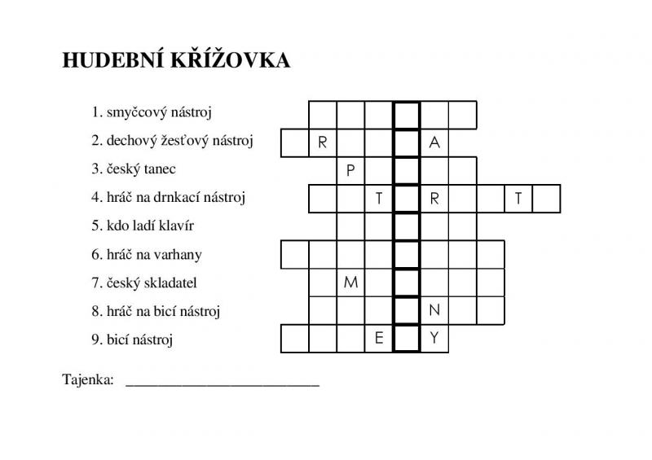

Na druhé stránce najdeš obrázky nástrojů.

POZNÁŠ ALESPOŇ JEDEN NÁSTROJ?
OBRÁZKY SI MŮŽEŠ VYBARVIT..

